ФЕДЕРАЛЬНОЕ АГЕНТСТВО ЖЕЛЕЗНОДОРОЖНОГО ТРАНСПОРТА
Федеральное государственное бюджетное образовательное учреждение высшего образования
«Петербургский государственный университет путей сообщения
Императора Александра I»
(ФГБОУ ВО ПГУПС)

Кафедра «Автоматизированное проектирование»

РАБОЧАЯ ПРОГРАММА
дисциплины
«КОМПЬЮТЕРНЫЙ ИНЖИНИРИНГ» (Б1.В.ОД.4)
для специальности
23.05.03 Подвижной состав железных дорог
по специализациям «Высокоскоростной наземный транспорт» и «Электрический транспорт железных дорог»

Формы обучения – очная, очно-заочная, заочная

Санкт-Петербург
2016

Рабочая программа рассмотрена и обсуждена на заседании кафедры
«АВТОМАТИЗИРОВАННОЕ ПРОЕКТИРОВАНИЕ»
Протокол № 4 от «29» ноября 2016 г.
Программа актуализирована и продлена на 2016 /2017 учебный год (приложение).
Заведующий кафедрой «АВТОМАТИЗИРОВАННОЕ ПРОЕКТИРОВАНИЕ» | ____________ | Я.С.Ватулин
«31» мая 2016 г.
Рабочая программа рассмотрена и обсуждена на заседании кафедры
«АВТОМАТИЗИРОВАННОЕ ПРОЕКТИРОВАНИЕ»
Протокол № 5 от «29» декабря 2016 г.
Программа актуализирована и продлена на 2017 / 2018 учебный год (приложение).
Заведующий кафедрой «АВТОМАТИЗИРОВАННОЕ ПРОЕКТИРОВАНИЕ»  «29» декабря 2016 г. |  | Я.С.Ватулин
Рабочая программа рассмотрена и обсуждена на заседании кафедры
«Подъемно-транспортные, путевые и строительные машины»
Протокол № 1 от «30» августа 2017 г.
Программа актуализирована и продлена на 2017 /2018 учебный год (приложение).
Заведующий кафедрой  «Подъемно-транспортные, путевые  и строительные машины»  «30» августа 2017 г. |  | В.А.Попов

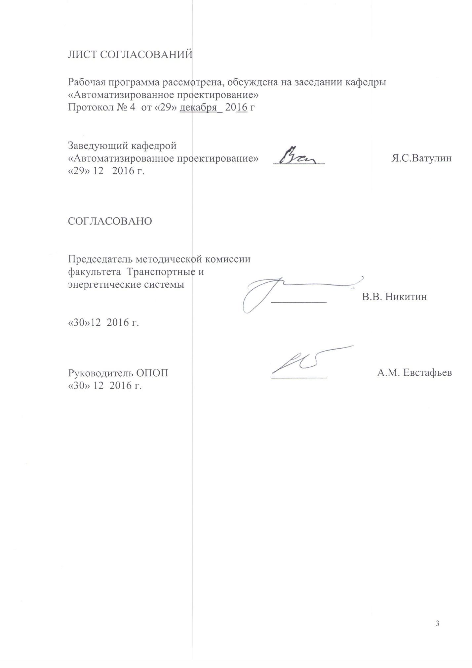
1. Цели и задачи дисциплины
Рабочая программа составлена в соответствии с ФГОС ВО, утвержденным «29» декабря_ 2016 г., приказ № 4 по специальности 23.05.05 «Системы обеспечения движения поездов, по специализациям «Высокоскоростной наземный транспорт» и «Электрический транспорт железных дорог»
по дисциплине «Компьютерный инжиниринг».

Целью изучения дисциплины «Компьютерный инжиниринг является
- изучение различных подходов и способов решения поставленных проблем, в том числе, с применением наукоемких технологий – программных систем компьютерного проектирования, САПР (CAD-систем, Computer Aided Design).

Для достижения поставленной цели решаются следующие задачи:
- получение специалистами знаний о содержании, методах, формах и средствах технологий анализа. Прогрессивных методов моделирования и расчета;
- формирование у специалистов навыков исследовательской деятельности и умения ее профессионально организовать.

2. Перечень планируемых результатов обучения по дисциплине, соотнесенных с планируемыми результатами освоения основной образовательной программы

В результате освоения дисциплины обучающийся должен:
ЗНАТЬ:
- нормы проектирования и оформления проектной документации в соответствии с российскими стандартами;
- тенденции в развитии PLM-технологий и наиболее распространенные CAD-системы.
УМЕТЬ:
- использовать методы автоматизированного проектирования в профессиональной деятельности;
- применять метод конечных элементов для исследования напряженно-деформированного состояния конструкций.
ВЛАДЕТЬ:
- методикой твердотельного проектирования средствами SolidWorks;
- методикой расчетов с помощью SolidWorks Simulation.
Процесс изучения дисциплины направлен на формирование следующих общепрофессиональных компетенций (ОПК):

- способностью применять современные программные средства для разработки проектно-конструкторской и технологической документации (ОПК -10)
Процесс изучения дисциплины направлен на формирование следующих профессиональных компетенций (ПК):

- способностью выполнять расчеты типовых элементов технологических машин и подвижного состава на прочность, жесткость и устойчивость оценить динамические силы, действующие на детали и узлы подвижного состава, формировать нормативные требования к показателям безопасности, выполнить расчеты динамики подвижного состава и термодинамический анализ теплотехнических устройств и кузовов подвижного состава (ПК-19).

3. Место дисциплины в структуре основной образовательной программы

Дисциплина «Компьютерный инжиниринг» (Б1.В.ОД.4) относится к вариативной части и является обязательной дисциплиной..

4. Объем дисциплины и виды учебной работы

Для очной формы обучения:
Вид учебной работы | Всего часов | Семестры
 |  | V
Контактная работа (по видам учебных занятий)  - лекции (Л)  - практические занятия (ПЗ)  - лабораторные работы (ЛР) | 50  16  34 | 50  16  34
Самостоятельная работа студентов (СРС)(всего) | 58 | 58
Форма контроля знаний | Зачет | Зачет
Общая трудоемкость, час / з.е. | 108/ 3 | 108/ 3

Для очно-заочной формы обучения:

Вид учебной работы | Всего часов | Семестры
 |  | VI
Контактная работа (по видам учебных занятий)  В том числе  - лекции (Л)  - практические занятия (ПЗ)  - лабораторные работы (ЛР) | 16  -  16 | 16  -  16
Самостоятельная работа студентов (СРС) (всего) | 92 | 92
Форма контроля знаний | Зачет | Зачет
Общая трудоемкость, час / з.е. | 108/ 3 | 108/ 3

Для заочной формы обучения:

Вид учебной работы | Всего часов | Курс
 |  | IV
Контактная работа (по видам учебных занятий)  В том числе  - лекции (Л)  - практические занятия (ПЗ)  - лабораторные работы (ЛР) | 8  4  -  4 | 8  4  -  4
Самостоятельная работа студентов (СРС) (всего) | 96 | 96
Контроль | 4 | 4
Форма контроля знаний | Зачет | Зачет
Общая трудоемкость, час / з.е. | 108/ 3 | 108/ 3

5. Содержание и структура дисциплины
5.1 Содержание дисциплины

№  п/п | Наименование раздела | Перечень учебно-методического обеспечения
1 | История развития САПР. CAD / CAE / CAM / PDM и PLM системы. Единое информационное пространство | Основные цели дисциплины; историческая справка вопроса; основные понятия и определения САПР, системы автоматизированного проектирования; понятие единого информационного пространства и информационное обеспечение жизненного цикла изделий.
2 | Общие сведения о процессе проектирования и моделировании | Системный подход в проектировании; технологическая линия проектирования; общие сведения о моделировании;  метод конечных элементов;  метод оптимизации;  основные понятия оптимизации;  разработка моделей объектов с использованием методов информационного и параметрического моделирования; поиск необходимой информации; обработка и анализ информации; предметно ориентированные, общенаучные, графические модели; принятие решений.
3 | Разработка моделей объектов с использованием методов информационного и параметрического моделирования) | Интегрированные CAD/CAM – системы; разработка параметрических моделей объектов проектирования в плоской, объемной, линейной и нелинейной постановках задачах; конструирование многокомпонентных объектов (сборок); методы автоматизированного выпуска чертежей и спецификаций.
4 | CAE – системы. Методы решения технических задач в САПР | Возможности CAE систем: CosmosWorks, CosmosFloWorks, математическое моделирование твердых тел и физических процессов аэродинамики (твердое тело и область, занятая текучей средой); интерфейс функционала; последовательность расчета; граничные условия; нагрузки; воздействия и их сочетания; свойства материала элементов объекта; регулирование расчетной сетки; визуализация и анализ результатов исследования. Адаптация модели для решения в CAE системе.
5 | Интегрированные информационные системы в сфере конструкторских и технологических проектов. Методы и средства информационной поддержки жизненного цикла изделий | Средства визуального моделирования объектов и технологических процессов (язык VRML, javascript, создание ИЭТР); проектирование маршрутно-операционных карт с использованием 3D моделей деталей; использование 3D моделей деталей для получения физических прототипов. Модель технологического процесса и его реализация средствами PDM-системы.
6 | Информационная модель предприятия. Среда виртуального предприятия. Реинжиниринг производственных процессов | Информационная модель предприятия; состав и возможности PLM решений; ИПИ технологии в управлении производством: информационная поддержка обеспечения надежности изделий и поддержка постпроизводственных этапов ЖЦИ; структура и организация виртуальных предприятий.

5.2 Разделы дисциплины и виды занятий
Для очной формы обучения:
№ п/п | Наименование раздела дисциплины | Л | ПЗ | ЛР | СРС
1 | История развития САПР. CAD / CAE / CAM / PDM и PLM системы. Единое информационное пространство. | 2 | 0 | 4 | 8
2 | Общие сведения о процессе проектирования и моделировании | 2 | 0 | 6 | 8
3 | Разработка моделей объектов с использованием методов информационного и параметрического моделирования | 2 | 0 | 6 | 10
4 | CAE – системы. Методы решения технических задач в САПР. | 4 | 0 | 6 | 14
5 | Интегрированные информационные системы в сфере конструкторских и технологических проектов. Методы и средства информационной поддержки жизненного цикла изделий. | 4 | 0 | 6 | 10
6 | Информационная модель предприятия. Среда виртуального предприятия. Реинжиниринг производственных процессов | 2 | 0 | 4 | 8
Итого |  | 16 | 0 | 34 | 58
Для очно - заочной формы обучения:
№ п/п | Наименование раздела дисциплины | Л | ПЗ | ЛР | СРС
1 | История развития САПР. CAD / CAE / CAM / PDM и PLM системы. Единое информационное пространство. | 0 | 0 | 2 | 15
2 | Общие сведения о процессе проектирования и моделировании | 0 | 0 | 2 | 15
3 | Разработка моделей объектов с использованием методов информационного и параметрического моделирования | 0 | 0 | 2 | 15
4 | CAE – системы. Методы решения технических задач в САПР. | 0 | 0 | 4 | 17
5 | Интегрированные информационные системы в сфере конструкторских и технологических проектов. Методы и средства информационной поддержки жизненного цикла изделий. | 0 | 0 | 2 | 15
6 | Информационная модель предприятия. Среда виртуального предприятия. Реинжиниринг производственных процессов | 0 | 0 | 2 | 15
Всего |  | 0 |  | 16 | 92

Для заочной формы обучения:
№ п/п | Наименование раздела дисциплины | Л | ПЗ | ЛР | СРС
1 | История развития САПР. CAD / CAE / CAM / PDM и PLM системы. Единое информационное пространство. | 0 | 0 | 0 | 15
2 | Общие сведения о процессе проектирования и моделировании | 0 | 0 | 0 | 15
3 | Разработка моделей объектов с использованием методов информационного и параметрического моделирования | 1 | 0 | 1 | 17
4 | CAE – системы. Методы решения технических задач в САПР. | 1 | 0 | 1 | 17
5 | Интегрированные информационные системы в сфере конструкторских и технологических проектов. Методы и средства информационной поддержки жизненного цикла изделий. | 1 | 0 | 1 | 17
6 | Информационная модель предприятия. Среда виртуального предприятия. Реинжиниринг производственных процессов | 1 | 0 | 1 | 15
Итого |  | 4 | 0 | 4 | 96

6. Перечень учебно-методического обеспечения для самостоятельной работы обучающихся по дисциплине
№  п/п | Наименование раздела | Перечень учебно-методического обеспечения
1 | Раздел 1. История развития САПР. CAD / CAE / CAM / PDM и PLM системы. Единое информационное пространство. | 1.Учебное пособие «Основы автоматизированного проектирования», ПГУПС, Быков В.П., Орлов О.М., Полякова Л.Ф. и др., 2007.  2.Учебное пособие «Автоматизированное проектирование в ИПИ - технологиях» , ПГУПС, Ватулин Я.С., Свитин В.В., Полякова Л.Ф. и др., 2010.  3.Учебное пособие «Основы автоматизированного проектирования» , ПГУПС, Быков В.П., Орлов О.М., Полякова Л.Ф. и др., 2007.  4. Учебное пособие «Моделирование и техническая визуализация в 3D STUDIO Max» , ПГУПС, Ватулин Я.С., 2011.
2 | Раздел 2. Общие сведения о процессе проектирования и моделировании
3 | Раздел 3. Разработка моделей объектов с использованием методов информационного и параметрического моделирования
4 | Раздел 4. CAE – системы. Методы решения технических задач
5 | Раздел 5. Информационные системы в сфере конструкторских и технологических проектов. Методы и средства информационной поддержки жизненного цикла изделий.
6 | Раздел 6. Информационная модель предприятия. Среда виртуального предприятия. Реинжиниринг производственных процессов
7. Фонд оценочных средств для проведения текущего контроля успеваемости и промежуточной аттестации обучающихся по дисциплине
Фонд оценочных средств по дисциплине «Компьютерный инжиниринг» является неотъемлемой частью рабочей программы и представлен отдельным документом, рассмотренным на заседании кафедры «Автоматизированное проектирование» и утвержденным заведующим кафедрой.

8. Учебно-методическое и информационное обеспечение дисциплины
Все обучающиеся имеют доступ к электронным учебно-методическим комплексам (ЭУМК) по изучаемой дисциплине согласно персональным логинам и паролям.
Каждый обучающийся обеспечен доступом к электронно-библиотечной системе (ЭБС) через сайт Научно-технической библиотеки Университета http://library.pgups.ru/, содержащей основные издания по изучаемой дисциплине.
ЭБС обеспечивает возможность индивидуального доступа для каждого обучающегося из любой точки, в которой имеется доступ к сети Интернет.
8.1 Перечень основной учебной литературы, необходимой для освоения дисциплины:
1. Учебное пособие «Основы автоматизированного проектирования» , ПГУПС, Быков В.П., Орлов О.М., Полякова Л.Ф. и др. 2007.
2. Учебное пособие «Автоматизированное проектирование в ИПИ - технологиях» , ПГУПС, Ватулин Я.С., Свитин В.В., Полякова Л.Ф. и др.
3. Учебное пособие «Моделирование и техническая визуализация в 3D STUDIO Max» , ПГУПС, Ватулин Я.С. 2011.
8.2 Перечень дополнительной учебной литературы, необходимой для освоения дисциплины:
1. Норенков И.П. Основы автоматизированного проектирования: Учеб. Для вузов. 2-е изд. Переработанное и доп..- М.: изд-во МГТУ им. Баумана, 2006.
2. А.А.Алямовский. Основы расчета конструкций на прочность в среде SolidWorks. ДМК Пресс. 2010.

8.3. Перечень ресурсов сети Интернет, необходимых для освоения дисциплины:
Официальный сайт Минкомсвязи России: http://minsvyaz.ru/ru/;
Официальный сайт ОАО «Российские железные дороги»: http://rzd.ru/.
8.4 Методические указания для обучающихся по освоению дисциплины
- Л.Ф.Полякова. «Практикум по SolidWorks. Часть 1. Методические указания для студентов электротехнических специальностей». Санкт-Петербург. ПГУПС. 2011.
- Л.Ф.Полякова. «Практикум по SolidWorks. Часть 2 . Методические указания для студентов электротехнических специальностей». Санкт-Петербург. ПГУПС. 2011.

9. Перечень ресурсов информационно-телекоммуникационной сети «Интернет», необходимых для освоения дисциплины

1. Личный кабинет обучающегося и электронная информационно-образовательная среда. [Электронный ресурс]. – Режим доступа: http://sdo.pgups.ru/ (для доступа к полнотекстовым документам требуется авторизация).
2. Издательство «Лань» [Электронный ресурс] – Режим доступа: http://e.lanbook.com, свободный.
3. ЭБС IBooks [Электронный ресурс] – Режим доступа: http://ibooks.com, свободный.

10. Методические указания для обучающихся по освоению дисциплины
Порядок изучения дисциплины следующий:
- Освоение разделов дисциплины производится в порядке, приведенном в разделе 5 «Содержание и структура дисциплины». Обучающийся должен освоить все разделы дисциплины с помощью учебно-методического обеспечения, приведенного в разделах 6, 8 и 9 рабочей программы.
- Для формирования компетенций обучающийся должен представить выполненные типовые контрольные задания или иные материалы, необходимые для оценки знаний, умений, навыков и (или) опыта деятельности, предусмотренные текущим контролем (см. фонд оценочных средств по дисциплине).
- По итогам текущего контроля по дисциплине, обучающийся должен пройти промежуточную аттестацию (см фонд оценочных средств по дисциплине)

11. Перечень информационных технологий, используемых при осуществлении образовательного процесса по дисциплине, включая перечень программного обеспечения и информационных справочных систем
Кафедра «Автоматизированное проектирование» обеспечена необходимыми техническими средствами (стационарные персональные компьютеры. Ноутбуки оргтехника, видеопроекторы, акуститеческие системы, доступ к сети Интернет и др) и лицензионным программным обеспечением для организации обучения дисциплине с использованием современных информационных
Перечень информационных технологий, используемых при осуществлении образовательного процесса по дисциплине:
- технические средства (компьютерная техника и средства связи(персональные компьютеры, проектор, интерактивная доска,видеокамеры, акустическая система и т.д.);
- методы обучения с использованием информационных технологий(компьютерное тестирование, демонстрация мультимедийныхматериалов, компьютерный лабораторный практикум и т.д.);
- перечень Интернет-сервисов и электронных ресурсов (поисковыесистемы, электронная почта, профессиональные, тематические чаты ифорумы, системы аудио и видео конференций, онлайн-энциклопедии исправочники, электронные учебные и учебно-методические материалы).

12. Описание материально-технической базы, необходимой для осуществления образовательного процесса по дисциплине

Материально-техническая базасоответствует действующим санитарным и противопожарным правилам и нормам и обеспечивает проведение всех видов дисциплинарной и междисциплинарной подготовки и научно-исследовательской работ обучающихся, предусмотренных учебным планом по специальности 23.05.03 «Подвижной состав железных дорог».
Материально-техническая база содержит помещения для проведения занятий лекционного типа, занятий семинарского типа, курсового проектирования (выполнения курсовых работ), групповых и индивидуальных консультаций, текущего контроля и промежуточной аттестации, а также помещения для самостоятельной работы и помещения для хранения и профилактического обслуживания учебного оборудования, укомплектованные специализированной мебелью и техническими средствами обучения, служащими для представления учебной информации большой аудитории (настенным экраном с дистанционным управлением, маркерной доской, считывающим устройством для передачи информации в компьютер, мультимедийным проектором и другими информационно-демонстрационными средствами).
В случае отсутствия в аудитории технических средств обучения для предоставления учебной информации используется переносной проектор и маркерная доска (стена).
Для проведения занятий лекционного типа используются наборы демонстрационного оборудования и учебно-наглядных пособий в виде презентаций (плакатов), которые обеспечивают тематические иллюстрации в соответствии с рабочей программой дисциплины.
Лаборатории, необходимые для реализации программы специалитета, оснащены соответствующим лабораторным оборудованием.
Помещения для самостоятельной работы обучающихся оснащены компьютерной техникой с возможностью подключения к сети «Интернет» и обеспечением доступа в электронную информационно-образовательную среду.

Разработчик программы доцент | ____________ | С.Г. Подклетнов
«29» декабря_ 2016 г

Приложение

ЛИСТ АКТУАЛИЗАЦИИ РАБОЧЕЙ ПРОГРАММЫ
Рабочая программа по дисциплине «КОМПЬЮТЕРНЫЙ ИНЖИНИРИНГ» (Б1.В.ОД4) на 2016/2017 учебный год актуализирована «29» декабря 2016 г. в части необходимого комплекта лицензионного программного обеспечения.

Разработчик программы доцент | ____________ | С.Г. Подклетнов
. «29»декабря 2016 г.

